Kauno technologijos universitetas
Informatikos fakultetas
Taikomosios informatikos katedra
Diskrečiosios struktūros (p170b008)
Kursinis darbas
Užduoties nr. B36
Atliko:
IFD-4 gr. studentas
<Lukas Dargevičius>
Priėmė:
Dėst. Vardenis Pavardenis
KAUNAS
2025

Turinys
Turinys 2
1. Užduotis (B36) 3
2. Užduoties analizė 3
3. Programos algoritmo aprašymas 4
4. Programos tekstas 6
5. Testavimo pavyzdžiai 10
Pirmas testas 10
Antras testas 11
Trecias testas 12
6. Išvados 13
7. Literatūros sąrašas 13

Užduotis (B36)
Nustatyti, ar duotasis grafas turi paprastąjį ciklą einantį per nurodytą viršūnių skaičių.

Užduoties analizė
Paprastasis ciklas – tai grandinę kurios pirmoji ir paskutinė viršūnės sutampa, bei visos ją sudarančios briaunos yra skirtingos.
Uždavinys. Duotas grafas G = (V,U), kur n – grafo viršūnių skaičius ir m – grafo briaunų skaičius, V – viršūnių, o U – briaunų aibės, taipogi duota t - viršūnių seka, kurioje reikia patikrinti ar yra paprastasis ciklas.
Metodo idėja. Pradžioje tarkime, kad turime grafą su briaunomis ir viršūnių seką t. Einame per kiekvieną šios sekos viršūnę. Naudodami algoritmą nustatome, kiek iš tos viršūnės galima sudaryti paprastųjų ciklų. Vėliau šiuos ciklus galime parodyti naudotojui grafinėje sąsajoje.
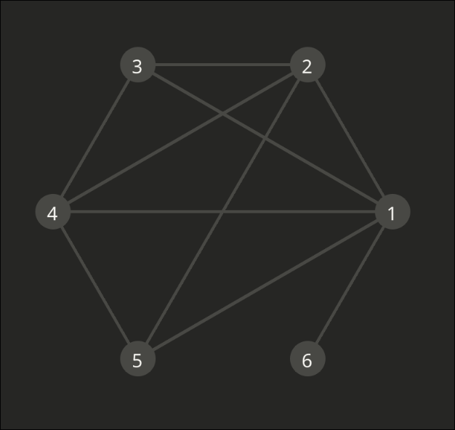pav 1. pradinis grafas

Pavyzdžiui, 1 pav. pavaizduotam grafui skaičiuojame ciklus pagal t viršūnių seka.

t viršūnių seka: 1,3,2,5,4

algoritmas suskaiciuoja:

List of loops:
• Loop (1, 3, 2, 1) is a cycle
• Loop (1, 3, 2, 5, 1) is a cycle
• Loop (1, 3, 2, 5, 4, 1) is a cycle
• Loop (3, 2, 5, 4, 3) is a cycle
• Loop (2, 5, 4, 2) is a cycle

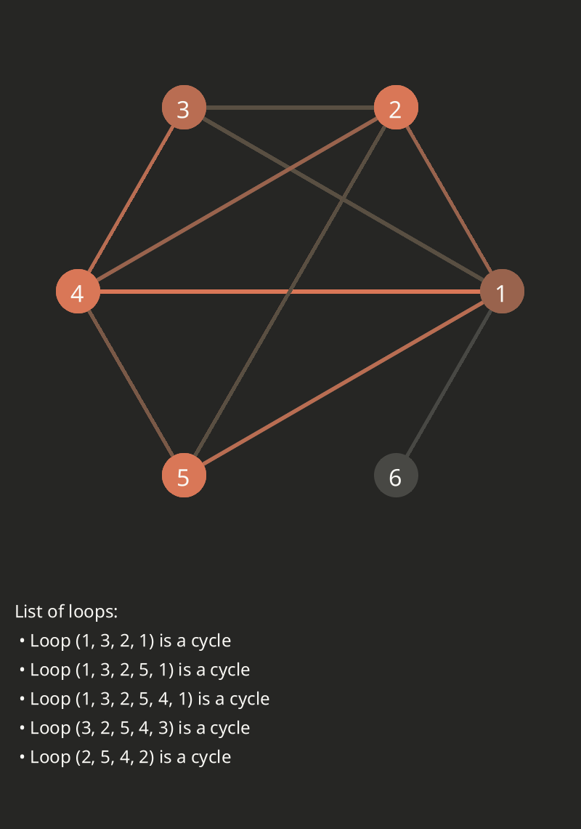pav 2. Galutinis nupiestas rezultatas
Įvedus visas briaunas gautas rezultatas rodo, kad šis grafas, su t viršūnių seka, turi 5 ciklus.

Programos algoritmo aprašymas
Programa iš tekstinio failo Data.txt nuskaito grafą, sudarytą iš aprašytų briaunų ir viršūnių, taip pat iš to paties failo gauna ir t viršūnių seką. Visi šie duomenys sudedami į Node struktūrų masyvą.
Iš pradžių ciklų skaičius yra 0, nes ciklų masyvas ListOfViableLoops yra tuščias. Patikriname, ar t viršūnių seka turi daugiau nei dvi viršūnes, nes kitu atveju ciklas negalimas. Tuomet einame per kiekvieną viršūnę i, t sekoje, kur i indeksas yra mažesnis nei t.len() - 2.
Kiekviename žingsnyje sudarome naują viršūnių seką: nuo i iki paskutinės viršūnės t sekoje ir tikriname, ar ši nauja seka yra paprastasis ciklas. Tikrinimas atliekamas einant per visą grandinę: žiūrima, ar galima pereiti iš vienos grandinės viršūnės į kitą, taip pat ar nebuvome jau aplankę tos pačios viršūnės ar briaunos. Jeigu viršūnių seka atitinka paprastojo ciklo sąlygas, ją įtraukiame į bendrą ciklų masyvą (ListOfViableLoops).
Radę visus galimus ciklus, juos galima atvaizduoti grafinėje sąsajoje.
Algoritmas ras teisingą atsakymą, nes mums tinka tik tie ciklai, kurie yra t viršūnių sekoje, o mūsų algoritmas optimizuotai tikrina tik tuos galimus ciklus, kurie yra pasiekiami iš kiekvienos viršūnės t sekoje.
1 lentelė. Grafo aprašymo būdų palyginimas
Kriterijus | Gretimumo matrica | Incidencijų matrica | Briaunų matrica | Gretimumo struktūra | Gretimumo struktūra, užrašyta masyvais L ir lst
Gavimo iš įvedimo duomenų paprastumas | paprasta | paprasta | paprasta | duomenys taip pateikiami | paprasta
Viršūnių, gretimų duotajai, radimo paprastumas | vidutiniškai sunku | sunku | vidutiniškai sunku | paprasta | paprasta

Grafui aprašyti buvo pasirinkta gretimumo struktūra, nes darbui atlikti naudota Rust programavimo kalba. Ši kalba yra sparčiai populiarėjanti pasaulyje dėl savo greičio ir atminties saugumo. Rust naudoja nauja programavimo principą „borrow checking“, kuris užtikrina visišką atminties saugumą. Be to, Rust neturi šiukšlių rinkėjo (garbage collector), todėl yra neįtikėtinai greita - savo našumu prilygsta C ir C++ programavimo kalboms. Naudota Rust struct duomenų struktūra, kuri leido lengvai įgyvendinti gretimumo struktūrą. Taip pat buvo pasitelktos šios bibliotekos: std – įvesties, išvesties ir failų operacijoms, plotters - paprasta piešimo biblioteka, leidžianti kurti vaizdus ir grafikus, rand - atsitiktiniams skaičiams generuoti.

Programos tekstas
main.rs
#![allow(nonstandard_style)]

extern crate plotters;
use plotters::prelude::*;
use plotters::style::FontStyle;
use std::collections::HashMap;
use std::{fs, path, vec};
use rand::Rng;

struct Node {
id: u64,
neighbors: Vec<u64>,
}

// Extracting data
fn readFileString(file_path : String) -> String{
let content = fs::read_to_string(file_path);
match content {
Ok(data) => {
String::from(data)
},
Err(_) => String::from("not ok"),
}
}

fn extractNodeFromData(dataBlob : String) -> Node{
let Split: Vec<&str> = dataBlob.split(":").collect();
let id: u64 = Split[0].parse::<u64>().unwrap();

let mut neigbors: Vec<u64> = Vec::new();
let neigborsStrings : Vec<&str> = Split[1].split(",").collect();

for neib in neigborsStrings{
neigbors.push(neib.parse::<u64>().unwrap());
}

let Node : Node = Node { id: id, neighbors: neigbors};

return Node;
}

fn extractPathFromData(dataBlob : String) -> Vec<u64>{
let mut neigbors: Vec<u64> = Vec::new();
let neigborsStrings : Vec<&str> = dataBlob.split(",").collect();

for neib in neigborsStrings{
neigbors.push(neib.parse::<u64>().unwrap());
}

return neigbors;
}

fn extractListData(file_path : String) -> (Vec<Node>, Vec<u64>) {
let StringData = readFileString(file_path);

let lines: Vec<&str> = StringData.split('\n').collect();

let mut NodesList: Vec<Node> = Vec::new();
let mut PathList: Vec<u64> = Vec::new();

for line in lines {
if line.contains(":") {
NodesList.push(extractNodeFromData(String::from(line)))
} else if line.contains(",") {
PathList = extractPathFromData(String::from(line));
}
}

return (NodesList, PathList);
}

// Utilities
fn find_node_by_id(node_list: &Vec<Node>, id: u64) -> Option<&Node> {
node_list.iter().find(|&node| node.id == id)
}

fn isNotInList(tryingToFind : u64, listOfNeighb : &Vec<u64>) -> bool {
if listOfNeighb.contains(&tryingToFind) {
return false;
}
return true;
}

// Main algorithm for finding if its true
fn checkIfLoopIsCorrect(nodeList : &Vec<Node>, pathList : &Vec<u64>) -> bool {
if pathList.last() != Some(&pathList[0]) { return false; }

let mut alreadyUsedNodeList : Vec<u64> = Vec::new();

for i in 0..(pathList.len()-1) {
let nextNodeId = pathList[i+1];
let currentNode = match find_node_by_id(&nodeList,pathList[i]) {
Some(node_ref) => node_ref,
None => {
println!("There is no node with id that is found in path\n");
return false;
}
};

if alreadyUsedNodeList.contains(&currentNode.id) {
println!("Point was used more then 1 time\n");
return false;
}

if isNotInList(nextNodeId, &currentNode.neighbors) {
println!("path list is not a complete / viable line to make a cicle\n");
return false;
}

alreadyUsedNodeList.push(currentNode.id);
}

return true;
}

fn _TestingPrint(path_list: &Vec<u64>) {
let mut print_string = String::from("Path: ");

for value in path_list {
print_string.push_str(&value.to_string());
print_string.push(' ');
}

println!("{}", print_string);
}

fn getAllValidLoops(nodeList : &Vec<Node>, mainGrandine : &Vec<u64>) -> Vec<Vec<u64>>{
let mut results: Vec<Vec<u64>> = Vec::new();
if mainGrandine.len() < 3 {
return results;
}

for i in 0..(mainGrandine.len() - 2) {
let current_node_id = mainGrandine[i];

let currentNodeFullGrandine = mainGrandine[i..].to_vec();

for u in 2..currentNodeFullGrandine.len() {
let mut loopToCheck = currentNodeFullGrandine[..=u].to_vec(); // Tipo teoriskai galeciau sita padaryt ir be currentNodeFullGrandine
loopToCheck.push(current_node_id);

print!("Testing ");
_TestingPrint(&loopToCheck);

let isSubLoopViable = checkIfLoopIsCorrect(nodeList, &loopToCheck);
if isSubLoopViable {
println!("Is A Good Loop \n");
results.push(loopToCheck);
}
}
}

return results;
}

// DRAWING OUTPUT

fn get_color(max_index: u32, current_index: u32) -> RGBColor {
let max_color = RGBColor(217, 119, 87);
let min_color = RGBColor(89, 79, 66);

if max_index == 0 {
return min_color;
}

let t = current_index as f64 / max_index as f64;

let r = min_color.0 as f64 + t * (max_color.0 as f64 - min_color.0 as f64);
let g = min_color.1 as f64 + t * (max_color.1 as f64 - min_color.1 as f64);
let b = min_color.2 as f64 + t * (max_color.2 as f64 - min_color.2 as f64);

RGBColor(r.round() as u8, g.round() as u8, b.round() as u8)
}

// fn get_color(max_index: u32, current_index: u32) -> RGBColor {
// let mut rng = rand::rng();

// let r = rng.random_range(0..=255);
// let g = rng.random_range(0..=255);
// let b = rng.random_range(0..=255);

// RGBColor(r, g, b)
// }

fn draw_image(node_list: Vec<Node>, ListOfPaths : Vec<Vec<u64>>, text_to_output: String) -> Result<(), Box<dyn std::error::Error>> {
let node_count = node_list.len();
let mut node_positions: HashMap<u64, (f64, f64)> = HashMap::new();

let radius = 300.0;
let center_x = 400.0;
let center_y = 400.0;
for (i, node) in node_list.iter().enumerate() {
let angle = 2.0 * std::f64::consts::PI * (i as f64) / (node_count as f64);
let x = center_x + radius * angle<span style="col

Testavimo pavyzdžiai
Buvo panaudoti trys testavimo pavyzdžiai:

Pirmas testas
Pradiniai duomenys (Data.txt): | 1:2,3,4,5,6  2:1,3,4,5  3:1,2,4  4:1,2,3,5  5:1,2,4  6:1  1,3,2,5,4

pav 3. Pirmo testo rezultatas
Programos atsakymas: | List of loops:  • Loop (1, 3, 2, 1) is a cycle  • Loop (1, 3, 2, 5, 1) is a cycle  • Loop (1, 3, 2, 5, 4, 1) is a cycle  • Loop (3, 2, 5, 4, 3) is a cycle  • Loop (2, 5, 4, 2) is a cycle
Algoritmas truko laiko: | 25.918µs.

Antras testas
Pradiniai duomenys (Data.txt): | 1:2,3,6  2:1,3  3:1,2,4  4:3,5  5:4,6  6:1,5  1,2,3,4,5

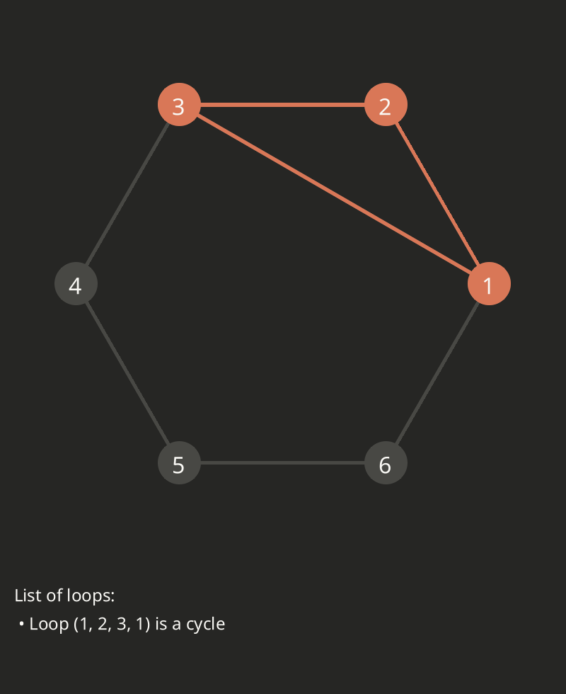pav 4. Antro testo rezultatas
Programos atsakymas: | List of loops:  • Loop (1, 2, 3, 1) is a cycle
Algoritmas truko laiko: | 27.687µs.

Trecias testas
Pradiniai duomenys (Data.txt): | 1:2,3,4,5,6,7,8,9  2:1  3:1  4:1  5:1,6  6:1,5  7:1  8:1  9:1  1,5,6,7

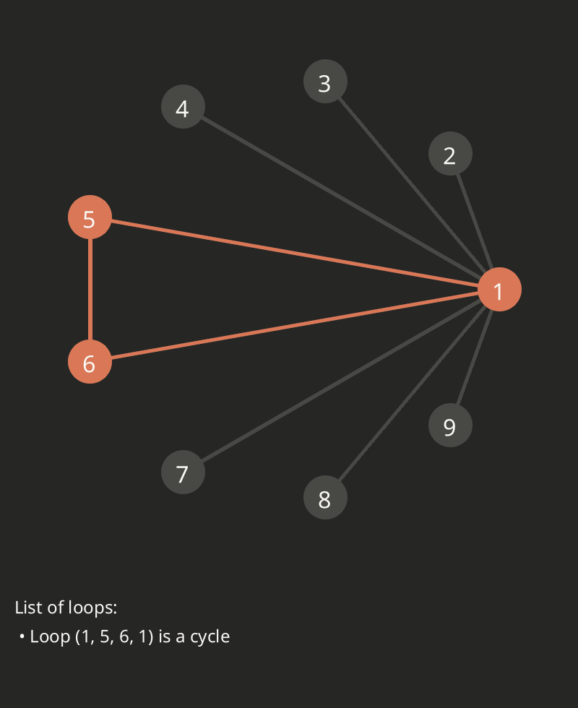pav 5. Trecio testo rezultatas
Programos atsakymas: | List of loops:  • Loop (1, 5, 6, 1) is a cycle
Algoritmas truko laiko: | 13.563µs.

Išvados
Programa veikia teisingai ir pakankamai greitai. Nors Rust programavimo kalba yra greita, mano nuomone, ji ne visada tinkama tokio tipo užduotims. Kadangi tai kompiliuojama kalba, norint programą perkelti į kitą kompiuterio architektūrą, ją reikia iš naujo sukompiliuoti. Be to, Rust yra ganėtinai sudėtinga, palyginus su Python, R ar MATLAB. Vis dėlto, esant poreikiui apdoroti milžiniškus kiekius duomenų, ši programavimo kalba gali būti geras pasirinkimas.

Literatūros sąrašas
- Rust dokumentacija https://doc.rust-lang.org/stable/ (žiūrėta 2025-12-02)
- Rust plotters bibliotekos dokumentacija https://docs.rs/plotters/latest/plotters (žiūrėta 2025-12-02)
- Rust std bibliotekos dokumentacija https://doc.rust-lang.org/std/ (žiūrėta 2025-12-02)
- Rust rand bibliotekos dokumentacija https://docs.rs/rand/latest/rand/ (žiūrėta 2025-12-02)
- „Diskrečiųjų struktūrų“ modulis „Moodle“ aplinkoje https://moodle.ktu.edu/course/view.php?id=39 (žiūrėta 2025-12-02)

